欧姆定律 拓展
一．选择题
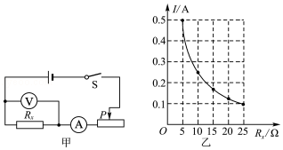
1．某同学利用如图甲所示的电路进行实验，电源电压恒为3V，更换5个定值电阻R_{x}，得到如图乙所示的图象。以下有关叙述正确的是（ ）
①该同学研究的是电流和电压的关系
②实验中电压表的示数保持2.5V不变
③滑动变阻器阻值变化范围为1～5Ω
④将R_{x}从5Ω换成10Ω后，应将滑片P向左移
A．只有①② B．只有②③ C．只有③④ D．只有②④
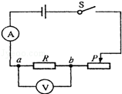
2．用如图所示的电路探究“电流与电阻的关系”时，电源电压为6V，滑动变阻器上标有“30Ω 1.5A”字样。在a、b两点间先后接入几个不同阻值的定值电阻，闭合开关，移动滑片P，控制定值电阻两端的电压为2.5V，读出电流表的示数。当将25Ω的电阻接入a、b间时，电压表示数始终无法达到2.5V．若想完成此实验，下列措施可行的是（ ）
A．适当调高电源电压 B．换用阻值大于25Ω的定值电阻
C．适当调高定值电阻两端的控制电压 D．换用最大阻值更小的滑动变阻器
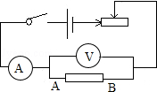
3．小刚同学用如图所示的电路研究电流跟电阻的关系。在实验过程中，当A、B两点间的电阻由5Ω更换为10Ω后，他下一步的操作是（ ）
A．记录电流表和电压表的示数 B．将变阻器滑片向左移动
C．将变阻器滑片向右移动D．增加电池的个数
二．填空题
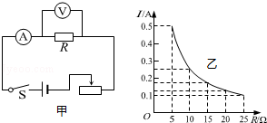
4．小红利用图甲所示的电路探究电流与电阻的关系。已知电源电压为6V且保持不变，实验用到的电阻阻值分别为5Ω、10Ω、15Ω、20Ω、25Ω。
（1）实验中多次改变R的阻值，调节滑动变阻器的滑片，使电压表示数保持不变，记下电流表的示数，得到如图乙所示的电流I随电阻R变化的图象，由图象可得出结论： 。
（2）在上述实验中，某同学在读取完电流表示数后，直接拆下阻值为5Ω的电阻，改换成阻值为10Ω的电阻，请你指出他在操作中的错误： ；在读取电流表示数之前，他应进行的操作是：向 移动滑片，使电压表示数为 V。
（3）若在实验过程中出现电流表示数为0，电压表的示数为6V，则电路出现的故障可能是 。
（4）小红想将定值电阻换成小灯泡来探究电流与电压的关系，你认为她的实验方案可行吗？ （选填“可行”或“不可行”），你的理由是 。
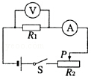
5．小华用如图所示的电路探究电流与电阻的关系。已知电源电压为6V，滑动变阻器R₂的最大电阻为20Ω，电阻R₁为10Ω．实验过程中，将滑动变阻器滑片移到某一位置时，读出电阻R₁两端电压为4V，并读出了电流表此时的示数。紧接着小华想更换与电压表并联的电阻再做两次实验，可供选择的电阻有15Ω、30Ω、45Ω和60Ω各一个，为了保证实验成功，小华应选择的电阻是 Ω或 Ω。
6．探究“通过电阻的电流与电阻大小的关系”时，我们一般需要先预设一个电压值，实验中保持电阻两端电压为这个预设值不变。现采用如图所示电路进行探究，器材：电源、滑动变阻器（20Ω 1A）、电流表、电压表、开关、三个定值电阻（5Ω、10Ω、20Ω）及导线若干。如果要获得三组实验数据
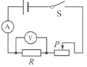
（1）若电源电压恒为6V，电压预设值范围为 。
（2）若电压预设值为2V，电源电压取值范围为 。
（3）若电源电压为9V，电压预设值为4V，则将滑动变阻器的最大阻值更换为≥ Ω，或将20Ω 的定值电阻更换为≤ Ω。
7．小敏用图甲电路研究导体中的电流与电阻的关系，电源电压恒为6V．改变电阻R的阻值，调节滑动变阻器的滑片，保持R两端的电压不变，记下四组电流I与对应的电阻R的数据，并用黑点描在乙图中。
（1）实验过程中，移动变阻器的滑片时，眼睛应注视 （选填序号）。
A．变阻器的滑片 B．电压表示数 C．电流表示数
（2）本实验中，所用滑动变阻器的最大电阻不得低于 Ω。
（3）分析图乙的数据，可得实验结论： 。
（4）乙图中“涂黑”部分面积表示的物理含义是： 。
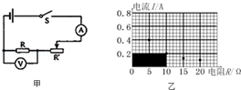

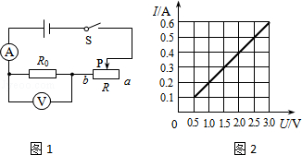
8．图1是探究电流与电压关系的电路图，开关S闭合后，将滑动变阻器的滑片P从a端移至b端，电流表和电压表的示数变化关系如图2所示，由图象可知：在电阻一定时，电流与电压成 比，实验时，保持电源电压为3V，当滑片P位于a端时，电流表的示数为 A。

三．实验探究题
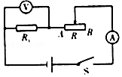
9．在探究“电流与电阻的关系”的实验中，小明设计了如图所示的电路。已知电源电压为3V，且保持不变，滑动变阻器R标有“20Ω 0.5A”字样，所给的定值电阻阻值分别为5Ω、10Ω、15Ω、20Ω。
（1）连接电路的过程中，开关应处于 状态。滑动变阻器除保护电路外，本实验中的作用是 。
（2）连接好电路后，闭合开关，发现电流表几乎无示数，电压表示数接近电源电压，则电路的故障可能为 。
（3）实验中，将5Ω的定值电阻换为10Ω的定值电阻后，应将滑动变阻器的滑片向 （填“A”或“B”）端移动，使电压表示数不变。
（4）为了使所给的4个定值电阻都进行实验，定值电阻两端的电压应控制在 V和 V之间。
10．在研究“导体电流与电阻关系”的实验中，同学们利用了阻值分别为5Ω、10Ω、15Ω的定值电阻和变阻器进行了探究，变阻器规格是“10Ω 1A”，电源电压4.5V并保持不变。
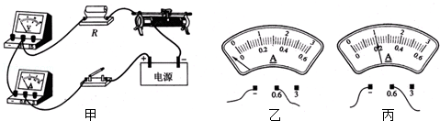

（1）用笔画线代替导线，将图甲中电路连接完整（请用签字笔在答题卡上连线）。
（2）闭合开关前，电流表指针如图乙所示，对电流表的操作应该是 。
（3）正确连线后，闭合开关时发现，无论怎样移动滑片电流表指针几乎不动，电压表指针向右偏转且超过满刻度，原因可能是 。
（4）先接入15Ω的电阻，调节滑片时电压表示数为3V，观察到电流表示数如图丙所示，则电流表示数为 A；用10Ω电阻代替15Ω电阻接入电路，应将滑片向 端（选填“左”或“右”）移动，才能使电压表示数保持3V，并记录下电流表示数为0.3A；用5Ω电阻代替10Ω电阻接入电路，正确操作，电流表示数为0.6A。
（5）分析三次的实验数据，可得出电流与电阻的关系是 。
（6）王强同学继续探究：他用了30Ω的定值电阻代替原来的电阻实验，发现无论怎样移动滑片都不能满足电压表示数为3V，原因是 ；要使电压表示数保持3V，要求变阻器的最大阻值最少为 Ω。

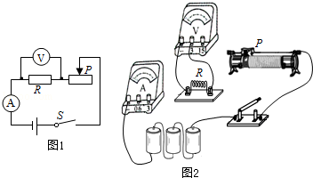
四．解答题
11．探究电流与电压的关系
【实验器材】电压表、电流表、三种不同规格的滑动变阻器（A：“10Ω 1.5A”、B：“20Ω 1A”、C：“50Ω 1A”）、开关、新干电池三节、定值电阻R=10Ω、导线若干。
【制定计划与设计实验】
（1）请依照图1所示的电路图，用笔画线代替导线，将图2中电路连接完整，要求滑动变阻器的滑片P向左滑时，电流表示数变大，导线不能交叉；
（2）闭合开关前，要将滑动变阻器滑片移至 （填“左”或“右”）端，这样做可以起到 的作用；此实验中滑动变阻器的另一个作用是“改变定值电阻两端的电压”，请你写出一种不用变阻器，也可以“改变定值电阻两端电压”的方法： 。
【进行实验与收集证据】
（1）小莲按要求正确连接电路，且电路元件完好，实验过程中，发现电压表指针偏转到满刻度处的位置，其原因可能是 。（任意写出一个）
（2）小莲在实验中通过调节滑动变阻器滑片，测出通过电阻R的不同电流和对应的电压值，如下表所示：
U/V | 1.0 | 2.0 | 3.0
I/A | 0.1 | 0.2 | 0.3
要测出表格中的实验数据，实验时所用的滑动变阻器规格为 （选填规格的编号即可）。
【实验结论】通过上表中的数据，我们可以得出： 。
12．小明利用如图甲所示的电路探究“电流跟电阻的关系”。已知电源电压为6V且保持不变，实验用到的电阻阻值为5、10、20。
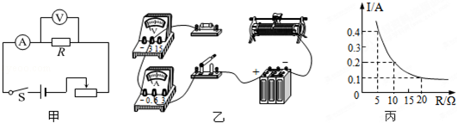

（1）请根据图甲将图乙所示的实物电路连接完整（导线不允许交叉）；
（2）闭合开关后，发现电流表无示数，而电压表有示数，原因可能是 ；
（3）排除故障后，进行实验，实验中多次改变R的阻值，调节滑动变阻器的滑片，使电压表示数保持不变，记下电流表的示数，得到如图丙所示的电流I随电阻R变化的图象；
①由图象可以得出结论：电压一定时， ；
②上述实验中，小明用5Ω的电阻做完实验后，然后将10Ω的电阻接入电路，闭合开关，电压表的示数将会变 （选填“变大”、“变小”或“不变”），此时应该向 （选填“左”或“右”）移动滑片，使电压表示数为 V，然后读出电流表的示数；
（4）实验室提供了三个不同规格的滑动变阻器，A：“30Ω 2A”，B：“50Ω 1A”，C：“100Ω 0.1A”，要完成整个实验，应该选取滑动变阻器 （填代号），不选外两个滑动变阻器的原因分别是：① ，② 。
13．小琴在“探究电压一定时，电流与电阻关系”的实脸中，可供使用的实验器材有：电源（电压恒为6V）、电流表、滑动变阻器、开关各一个、阻值不同的定值电阻四个（5Ω、10Ω、15Ω、20Ω），导线若干。
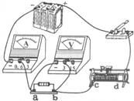
（1）如图所示是小琴连接的实物电路，开关闭合前，应将滑动变阻器滑片移至 处（选填“c”或“d”）。
（2）实验时，小琴先把阻值为5Ω的电阻接入a、b间，闭合开关，移动滑片P，使电压表的示数为2.4V，记下相应的电流值；
（3）将5Ω的电阻换成10Ω的电阻接入a、b间，闭合开关后，滑片P应向 （选填“左”或“右”）端移动，直至电压表示数为2.4 V，记下相应的电流值；
（4）再将10Ω的电阻换成15Ω的电阻接入a、b间，重复步骤（3）；
（5）小琴在换用20Ω电阻做实验时，发现电阻已经损坏，她灵机一动，利用现有的几个电阻解决了这个问题。请你写出小琴的做法： 。
（6）实验完成后，得到实验数据，如下表所示：
实验序号 | 电压U/V | 电阻R/ | 电流I/A
1 | 2.4 | 5 | 0.48
2 | 2.4 | 10 | 0.24
3 | 2.4 | 15 | 0.16
4 | 2.4 | 20 | 0.12
分析数据可得：
①电压一定时，通过异体的电流与导体的电阻成 。
②实验时小琴所用的滑动变阻其最大阻值不能小于 Ω。
14．在“研究电流与电压、电阻关系”的实验中，电路图如右图所示。
（1）连接电路时，开关应断开，实验结果如图象甲、乙，为了保护电路，滑动变阻器的阻值应调到 （选填“左”或“右”）端。
（2）探究电流与电阻的实验中，
①这一实验中，电阻箱的作用 当电阻箱的阻值从20Ω变为10Ω再变到5Ω，电压表的示数 （选填“变大”“不变”或“变小”），为了完成实验，接着应该将滑动变阻器的滑片P向 （选填“左”或“右”）调节，直到 ，读出电流表的示数。
②实验结果可用图象 表示。
（3）在探究电流与电压的关系时，
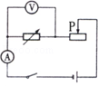
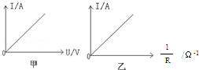
①发现闭合开关后，无论怎样移动滑动变阻器的滑片，电流表、电压表示数都不变且较大，原因可能是 ；
实验次数 | 1 | 2 | 3
电压U/V | 2 | 4 | 6
电流I/A | 0.4 | 0.8 | 1.0
②若发现闭合开关后，电流表无示数，电压表有示数且接近电源电压，则可能出现的故障是 ，排除故障后，实验数据如右表。仔细分析表中的数据，发现有一次值测错了，测错数据是 ，此时电阻箱接入电路中的电阻值为 Ω。
15．小明利用如图甲所示的电路探究电流跟电阻的关系。已知电源电压为6V且保持不变，实验用到的电阻阻值分别为5Ω、10Ω、15Ω、20Ω、25Ω。
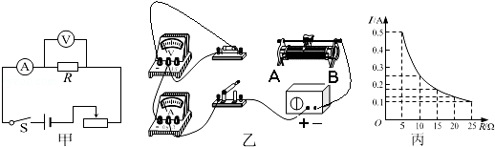

（1）请根据图甲将图乙所示的实物电路连接完整（导线不允许交叉）。
（2）电路连接无误后，闭合开关，电流表指针几乎不发生偏转，电压表指针有较大的偏转，请帮他找出下列可能故障的原因 。（填下列故障原因的代号）
A．电阻短路 B．电源接触不良
C．电阻断路 D．电压表没有接好
（3）排除故障后，同学们在实验中，一位同学首先设定电阻两端的电压为2.5V，在接5Ω的电阻后，闭合开关，将滑片向 （选填“A”、“B”）移动，把电压调到2.5V后，读取完电流表示数后，直接拆下阻值为5Ω的电阻改换成阻值为10Ω的电阻。他认为这样操作简捷高效。那么，
①电压表示数会怎样变化： 。②请你指出他在操作中的错误： 。
③把5Ω的电阻改换成阻值为10Ω的电阻时，正确的操作后，再将滑动变阻器的滑片向 （选填“A”、“B”）移动，使电压表的示数 ，读取完电流表示数，得到如图丙所示的电流I随电阻R变化的图象。由图象丙可以得出结论：当电压一定时， 。
（4）本实验的过程中，采用了物理学中比较常用的 。
A．等效替代法 B．转换法 C．类比法 D．控制变量法
（5）为完成整个实验，应该选取最大阻值不小于 Ω的滑动变阻器。

